п.п.

Приложение № 2

к Постановлению

Администрации города Обнинска

от 07.05.2025 № 1178-п

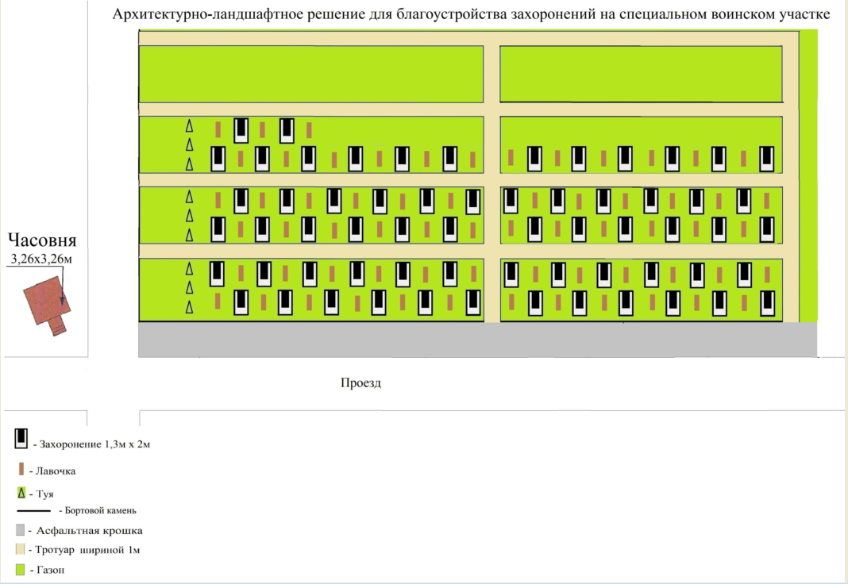

- ряд